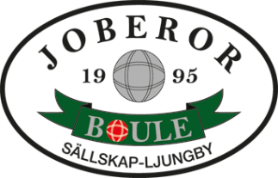

JOBERORS PLANERADE TÄVLINGAR UTOMHUS SÄSONGEN 2026.
Datum. Tävlingsnamn. Klass. Spelform. Övrigt.
Fredag 15/5 Majboule Öppen Monrad 5 omgångar
Måndag 29/6 Sommarboule Öppen Monrad 5 omgångar
Fredag 21/8 Augustiboule Öppen Monrad 5 omgångar
Måndag 7/9 Klubbmästerskap Öppen Monrad Endast medlemmar

2026-03-30 Rolf Johansson

Frågor? Kontakta Rolf Tel. 070 7421426

